函数

课程目标
- 能够说出函数的作用
- 能够定义无参数的函数执行打印hello python的操作并执行该函数
- 能够定义带有2个参数的函数用于计算两个数字的和并执行该函数
- 能够定义计算2个数字和的函数将计算结果返回并执行打印该函数的运行结果
- 能够使用函数完成三个数字求最大值的案例

课程内容
- 函数
- 形参与实参

函数

1.1函数概念
函数(function)是将具有独立功能的代码块组织成为一个整体，使其具有特殊功能的代码集。

1.2 函数的作用
使用函数可以加强代码的复用性，提高程序编写的效率。

1.3 无参数函数语法格式
定义格式：
def 函数名()：
____函数体
……
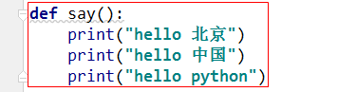
调用格式：
函数名()
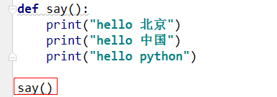

1.4 有参数函数语法格式
定义格式：
def 函数名(参数)：
____函数体
……
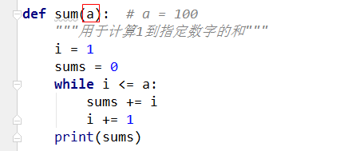
调用格式：
函数名(参数)
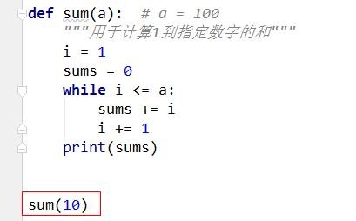

1.5 有返回值函数语法格式
定义格式：
def 函数名(参数)：
____函数体
____return 函数运行结果返回值
……
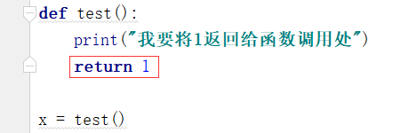
调用格式：
变量名 = 函数名(参数)
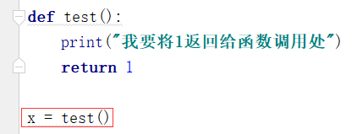

1.6 函数定义和调用规则
定义规则：
函数必须先定义，后调用。否则程序将报错。
调用规则：
函数定义部分的代码仅用于声明函数，调用时才实际执行函数内容。

1.7 函数文档注释
文档注释可以为函数添加功能说明，方便开发者查阅函数相关信息
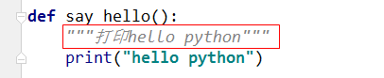

参数

2.1参数的作用
使用参数可以将函数运行过程中需要的值传递到函数中，让函数更具有灵活性

2.2形参和实参
形参是函数定义时规定的参数，仅在函数体内有效
实参是函数调用时使用的参数，该值将传递给函数

返回值

3.1 返回值的作用
为函数指定运行的结果值，该值将返回到函数调用位置

3.2注意事项
1.如果一个函数没有设置返回值，使用变量接收时结果为None。
2.同一个函数执行过程中只能执行一次return语句，执行return语句后，return后面的内容将不再执行，函数执行完毕。

作用域

4.1作用域
数据可以使用的范围称作数据的作用域

4.2函数参数的作用域
函数参数（形参）的作用域是从函数定义位置开始到函数定义结束位置
注意：函数间不能共享参数（形参）

4.3变量的作用域
局部变量：函数内部定义的变量从函数定义位置开始到函数定义结束位置有效
全局变量：函数外部定义的变量，从变量定义位置开始，在整个文件中有效

4.4注意事项
1.如果局部变量（函数内部定义的变量）与全局变量（函数外部定义的变量）产生冲突，可以提升局部变量为全局变量，使用时先声明再使用
2.提升局部变量为全局变量的语法格式：
global 变量名

函数间调用

5.1函数间调用概念
在一个函数中调用另一个函数的过程称为函数间调用

5.2函数间调用的语法格式
函数间调用的语法格式同函数的基本调用格式，特殊之处在于书写位置使在一个函数体内调用另一个函数
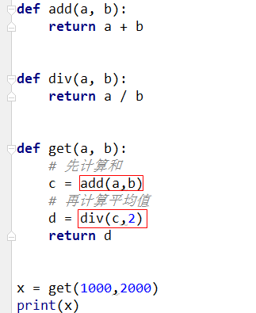

案例：求最大值
"""
演示求最大值函数案例
要求：任意给出两个数字，可以得到最大的数字值
"""
# 分析
# 1.函数必须使用带参数的定义格式，两个参数 def 名称(2个参数)
# 2.做比较，求出最大的值
# 3.打印最大的值
def max2(a, b):
if a > b : # 如果a大于b,打印a
print(a)
else : # 否则打印b
print(b)
max2(3,4)

案例：三个数求最大值
"""
演示三个数字求最大值函数案例
要求1：任意给出两个数字，可以得到最大的数字值
要求2：基于最大值函数基础上制作
"""
# 分析
# 1.两个函数，一个是求两个数字的最大值，还有一个是求三个数字的最大值
# 2.三个数字的最大值函数调用两个数字最大值函数来完成任务
# 3.最终结果要使用return 返回
# 两个数字求最大值
def max2(a, b):
if a > b:
return a
else:
return b
def max3(a, b, c):
# 先使用两个数字求出最大值
x = max2(a,b)
# 使用得到的结果再与第三个数字一起求最大值
y = max2(x,c)
return y
m = max3(1,3,5)
print(m)

